ZESTAWIENIE ROŚLINNOŚCI:

Klon czerwony 'Scanlon' – 3 szt.
Drzewo w odmianie wąsko kolumnowej dorastające do 7m. Jesienią intensywne przebarwienie. Dobrze znosi warunki miejskie.

parametry materiału szkółkarskiego:
  - drzewo w formie kolumnowej z wyraźnie ukształtowaną koroną
  - wysokość: 150-180cm
  - obwód pnia: 6-12cm (mierzony na wysokości 100cm od powierzchni ziemi)
  - roślina szkółkowana dwukrotnie
  - średnica bryły korzeniowej 45-65cm
  - w rzędzie rozstawa co 4m
  - należy zastosować palikowanie
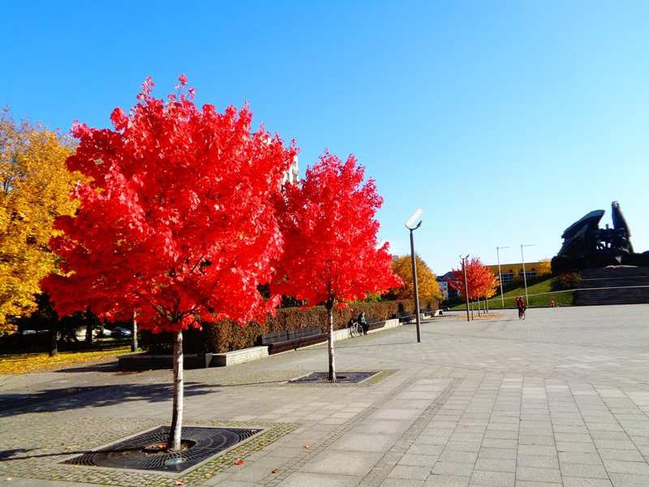

Berberys Thunberga 'Green Carpet '- 4 szt.

Rozłożysty krzew o atrakcyjnym jesiennym przebarwieniu. Roślina okrywowa
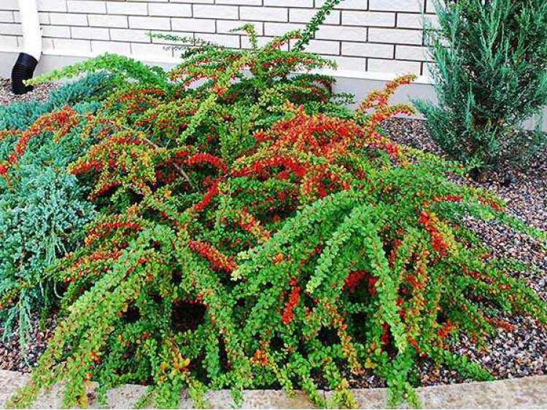

Cyprysik groszkowy 'Filifera Aurea Nana' – 10 szt.

Odmiana karłowa o płaskokulistym pokroju, osiągająca w wieku 10 lat do 0,4 m wys. przy średnicy 0,6 m. Pędy zwisające, sznurowate. Kolor złocistożółty.
Lokalizacja przy wejściu – należy rozłożyć matę szkółkarską oraz wysypać kruszywo – grys granitowy
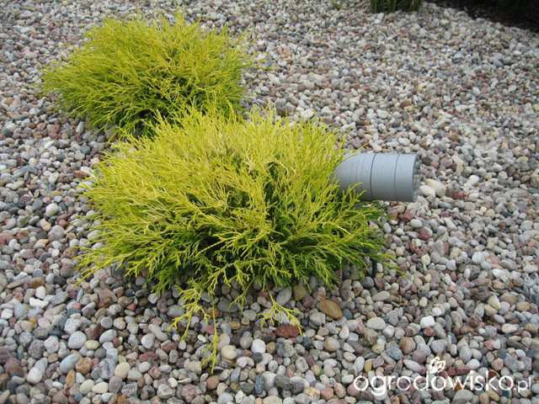

Jałowiec płożący 'Prince of Wales – 10 szt.

Odmiana kanadyjska o niskim, ścielącym pokroju, zielonych igłach oraz wolnym tempie wzrostu, tworząca ładne, gęste kobierce szczelnie okrywające podłoże. Po 10 latach uprawy krzew ma około 1 metr średnicy przy zaledwie 0,1 m wysokości. Pędy wyrastają gwiaździście ze środka krzewu w formie rozety, są proste, sztywne, regularnie rozgałęzione. Gałązki są dosyć płaskie, równomiernie ułożone po obu stronach pędów. Igły są drobne, słabo odstające, ostro zakończone, zielone. Zimą krzewy nabierają lekko fioletowego zabarwienia, zwłaszcza w miejscach nasłonecznionych. W grupie rozstawa co 1m.
Zastosowanie jako roślina okrywowa.
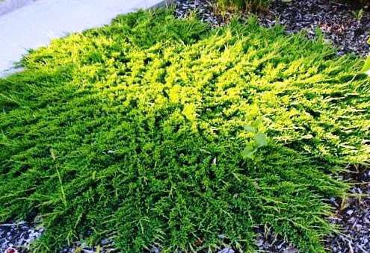

Pęcherznica kalinolistna ‘Luteus’ – 20 szt.

żółte zabarwienie liści,
wymaga cięcia w celu zachowania zwartego pokroju. Zastosowanie w formie zwartego żywopłotu. W rzędzie rozstawa co 1m.
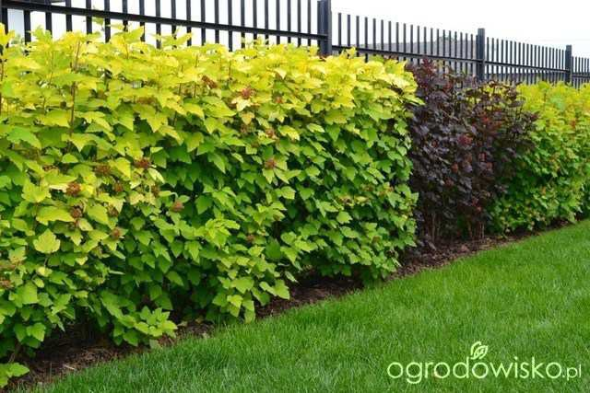

Sosna górska ‘Mops’ – 30 szt.
Popularna odmiana kosodrzewiny o bardzo zwartym, regularnym, kulistym pokroju. Rośnie stosunkowo powoli. Roczne przyrosty 5-6 cm. Po 10 latach osiąga średnicę 0,7 m średnicy. Po wielu latach dorasta do 1,5-2 m wysokości i staje się krzewem mniej regularnym i rzadziej ugałęzionym. Igły podwójne, gęste, długości 2-4 cm, ciemnozielone, ułożone na gałązkach promieniście. Wymaga stanowiska słonecznego. Krzew niewybredny w stosunku do gleby. Dobrze rośnie zarówno w podłożu piaszczystymi, jak i w próchnicznym, lekko kwaśnym lub obojętnym. W pełni mrozoodporny, odporny na suszę. W rzędzie rozstawa co 0,8m.
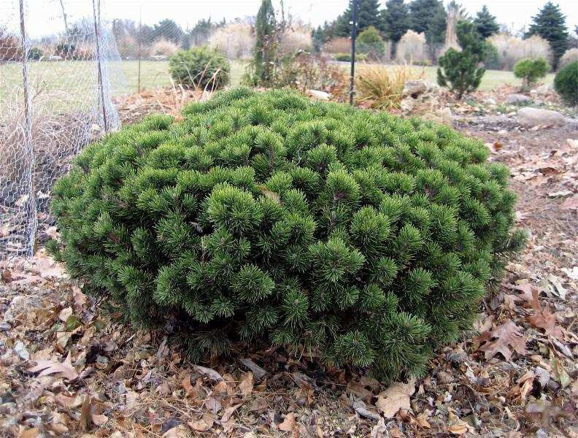

Ognik szkarłatny 'Kasan' – 3 szt.

Silnie rosnący, ciernisty krzew, ze sztywnymi pędami. Dorasta do 2,5 m wys. Liście ciemnozielone, błyszczące, w łagodne zimy nie opadające (zimozielone). Białe kwiaty, zebrane w baldachogrona wzdłuż dojrzałych pędów, V. Owoce ozdobne, kuliste, wielkości grochu, pomarańczowoczerwone, dojrzewają w końcu lata i długo pozostają na krzewie, VIII-XII. Stanowisko słoneczne lub częściowo zacienione. Wymagania glebowe przeciętne. Stosunkowo odporny na niskie temperatury, mimo to młode rośliny wymagają ochrony przed zimowym słońcem i wiatrem. Bardzo odporny na upał, klimat miejski i zanieczyszczenia powietrza, wytrzymuje letnie susze, energicznie odrasta ze starego drewna po cięciu. W grupie rozstawa co 1,2m
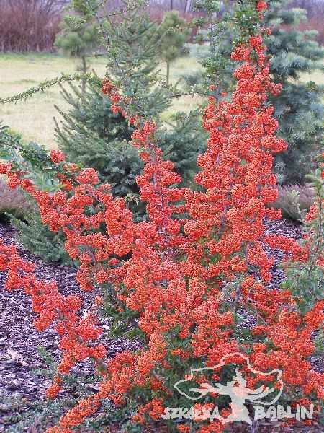

Tawuła gęstokwiatowa – 5 szt.
Płaskokulisty, gęsty krzew dorastający do 0,8 m wys. Liście zielone, pięknie przebarwiające się jesienią. Kwiaty różowe, zebrane w płaskie kwiatostany na końcach tegorocznych pędów, VI-VII. Mrozoodporny, wytrzymały krzew o niezbyt dużych wymaganiach, doskonały na niskie żywopłoty i na rabaty. W grupie rozstawa co 1m.
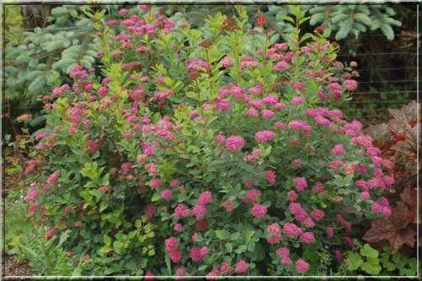

Tawuła japońska ‘Magic Carpet’ – 30 szt.

Bardzo niski, wolnorosnący krzew o oryginalnym, kontrastowym zabarwieniu liści. Pokrój zwarty, płaskokulisty. Dorasta do 0,5 m wysokości i jest dwukrotnie szerszy niż wyższy. Liście małe, eliptyczne, ostro zakończone, na brzegach piłkowane, najmłodsze pomarańczowe, starsze żółte. Kwiaty ciemnoróżowe, drobne, ok. 5 mm, zebrane w płaskie kwiatostany na końcach tegorocznych pędów. Kwitnie obficie latem, VI-VII. Krzew o przeciętnych wymaganiach glebowych, wytrzymały na mrozy, suszę i warunki miejskie. W rzędzie rozstawa co 0,8m.
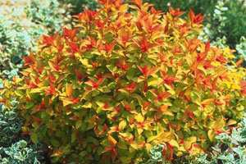

WYKOŃCZENIE:

Kruszywo łamane – Grys granitowy szary 16-22mm
Wydajność - 1t grysu granitowego szarego wystarczy na wysypanie około 12-13 m² powierzchni o grubości około 4-5 cm.

Kora drobnomielona

Nasadzenia należy wyściółkować korą, dzięki temu gleba zachowuje dłużej wilgotność co jest cenną cechą
w warunkach miejskich. Kora przy małych krzewach powinna być drobnomielona.

Mata szkółkarska
Ogranicza wzrost chwastów. Zalecana pod krzewami liściastymi. Włóknina powinna być gruba

Wielkość roślin
Przy zakupie materiału szkółkarskiego należy uwzględnić wiek rośliny, ilość pędów, oraz wielkość pojemnika.
W przypadku krzewów minimalna wielkość pojemnika – C2.

Roślina w pojemniku
C 2 - Pojemnik dwulitrowy
C 5 - Pojemnik pięciolitrowy

